**Критерии**  
  
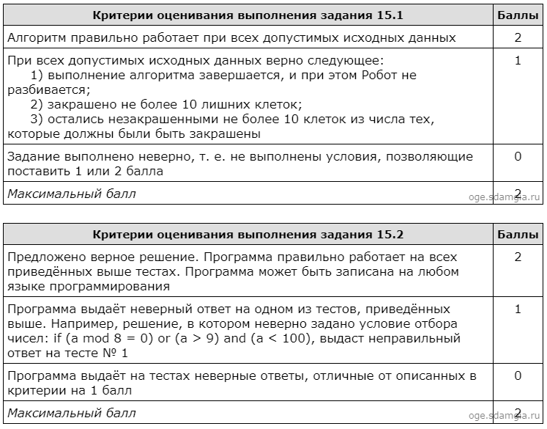  
**15.1 Решение**  
  
Следующий алгоритм выполнит требуемую задачу.

**нц**

**пока не справа свободно**

**закрасить**

**вниз**

**кц**

**закрасить**

**вправо**

**нц**

**пока не сверху свободно**

**закрасить**

**вправо**

**кц**

**нцпока сверху свободно**  
**вверх**

**кц**

**нц**

**пока справа свободно**

**закрасить**

**вправо**

**кц**

**нц**

**пока не справа свободно**

**закрасить**

**вниз**

**кц**

**15.2 Решение**

**var a, s: integer;**

**begin**

**s : = 0;**

**readln(a);**

**while a<>0 do begin**

**if (a mod 3=0) and (a mod 10 = 4) then**

**s : = s + a;**

**readln(a);**

**end;**

**writeln(s)**

**end.**